专题07 函数单调性、极值、最值综合运用
一、单选题
1．设函数，若函数无最小值，则实数的取值范围是（ ）
A． B．
C． D．
【解析】由得，
令,得，令，得或，
所以在上单调递减，在上单调递增，在上单调递减，
所以当时，取得极小值，为，
因为无最小值，所以，解得.故选：A
2．已知函数，则（ ）
A．函数在上单调递增 B．函数在上有两个零点
C．函数有极大值16 D．函数有最小值
【解析】，由，得或，由，得，
所以在上递增，在上递减，在上递增，
所以极大值为，极小值为，所以有3个零点，且无最小值.
故选：C
3．如图是函数的导函数的图象，下列结论中正确的是（ ）
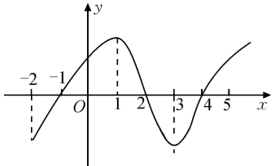
A．在上是增函数 B．当时，取得最小值
C．当时，取得极大值 D．在上是增函数，在上是减函数
【解析】根据图象知：
当，时，函数单调递减；
当，时，函数单调递增.
所以在上单调递减，在上单调递增，在上单调递减，在上单调递增，故选项A不正确，选项D正确；
故当时，取得极小值，选项C不正确；当时，不是取得最小值，选项B不正确；
故选：D.
4．已知函数，若函数在上存在最小值，则a的取值范围是（ ）
A． B． C． D．
【解析】，，
当时，单调递减；当或时，单调递增，
在、处取得极值.，
，∴函数在处取得最小值，
∵函数在上存在最小值，∴，解得.故选：A.
5．函数有极小值，且极小值为0，则的最小值为（ ）
A． B． C． D．
【解析】由，可得，
因为有极小值，记为，则，即，
又由，所以，
即，所以.设，
当时，，所以在上单调递增，
当时，可得，所以的最小值为.故选：B.
6．函数在上的最大值为（ ）
A． B． C．2 D．
【解析】由题意，，
∴当，x在和上，即单调增；
当，x在上，即单调减；
∴有极大值，有极小值，而端点值，，则，∴在上的最大值为.故选：D.
7．已知函数在内存在最小值，则（ ）
A． B． C． D．
【解析】因为，所以，
因为在上存在最小值，所以，解得.故选：C.
8．若关于的不等式有且只有两个整数解，则实数的取值范围是（ ）
A． B．
C． D．
【解析】首先时，不等式为，恒成立，即整数2是不等式的一个解，则由题意1或3是不等式的另一个整数解．
若1不是不等式的解，则，，此时不等式化为：
，易知函数在上是增函数，则大于2的所有整数都是原不等式的解，不合题意．
所以1是原不等式的解，大于3的所有整数不是原不等式的解，，
所以时，不等式恒成立，即在上恒成立，
设，
则，时，，，单调递增，
所以，所以．综上的取值范围是．故选：C．
9．已知函数，若是在上唯一的极值点，则实数的取值范围为（ ）
A． B． C． D．
【解析】函数，定义域，
所以，
因为是在上唯一的极值点，所以是的唯一变号零点，
令，则在无变号零点，，
①时，恒成立，在上单调递增，所以，
所以无零点，满足题意；
②时，的解为，所以当时，，单调递减，
当时，，单调递增，所以的最小值为，
要是在无变号零点，所以，解得，所以，
综上所述满足题目要求的的范围为.故选：D.
10．已知函数，若恒成立，则实数的取值范围为（ ）
A． B． C． D．
【解析】令，则，问题转化为恒成立.
令，则，
因为，所以.令，则，
所以在上单调递增，又，，
所以存在，使得，即，所以当时，，即，
当时，，即，所以在上单调递减，在上单调递增，
所以，又，所以，，
所以，所以，解得.故选：C
二、多选题
11．已知函数，则下列结论正确的是（ ）
A．函数存在三个不同的零点
B．函数既存在极大值又存在极小值
C．若时，，则t的最小值为2
D．当时，方程有且只有两个实根
【解析】，令，解得或，
当或时，，故函数在，上单调递减，当时，，故函数在上单调递增，且函数有极小值，有极大值，当趋近负无穷大时，趋近正无穷大，当趋近正无穷大时，趋近于零，故作函数草图如下，
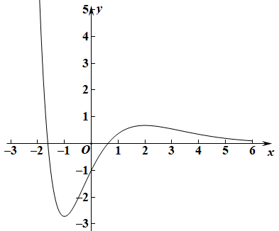
由图可知，选项BD正确，选项C错误，t的最大值为2．故选：BD．
12．函数，其图象在坐标原点处与相切，则（ ）
A．
B．函数没有最小值
C．函数存在两个极值
D．函数存在两个零点
【解析】由题意可得，且，所以，
所以，
，令，则，
设，，两个函数只有一个交点，
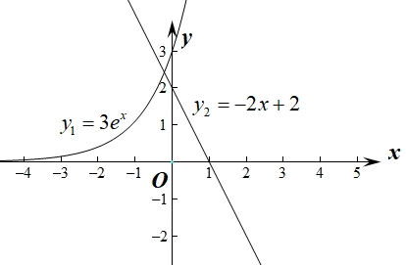
设交点的横坐标为：，则，
当时，，函数是减函数，当时，，函数是增函数，
所以是函数极小值点，是函数最小值，
因为函数过，，
所以函数存在两个零点，故选：AD
13．设函数的导函数为，则（ ）
A． B．是的极值点
C．存在零点 D．在单调递增
【解析】由题可知的定义域为，
对于A，，则，故A正确；
对于B、D，，所以函数单调递增，故无极值点，故B错误，D正确；对于C，，故函数不存在零点，故C错误．故选：AD．
14．已知函数，则下列选项正确的有（ ）
A．函数极小值为，极大值为.
B．函数存在3个不同的零点.
C．当时，函数的最大值为.
D．当时，方程恰有3个不等实根.
【解析】，
在上，，单调递增，在上，，单调递减，
，，故A正确；
当时，，时，，且，，所以函数有两个零点，故B错误；
由函数单调性知，在上单调递减，在上单调递增，
且，故函数的最大值为，故C正确；
方程恰有3个不等实根，可转化为与的交点有3个，由上述解析可知，的图象为：
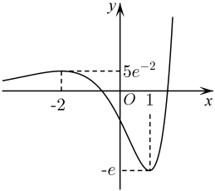
由图象可得当时，有2个实数根，当时，有3个实数根，当时，有2个实数根，当时，有1个实数根，故D错误.
故选：AC
15．对于函数，下列选项正确的是（ ）
A．函数极小值为，极大值为
B．函数单调递减区间为，单调递增区为
C．函数最小值为为，最大值
D．函数存在两个零点1和
【解析】的定义域为，所以，
所以为奇函数，当时，，，令，解得，
当时，，则为单调递增函数，当时，，则为单调递减函数，
因为为奇函数，图象关于原点对称，
所以在上单调递减，在是单调递增，
所以的极小值为，极大值为，故A正确；
的单调递减区间为，单调递增区为，故B错误；
在无最值，故C错误；
令，解得，结合的单调性可得，存在两个零点1和，故D正确.
故选：AD
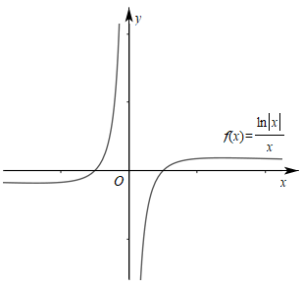
16．已知，，则下列结论正确的是（ ）
A．函数在上的最大值为3 B．
C．函数的极值点有2个 D．函数存在唯一零点
【解析】对于A，，令，则，
故在上单调递增，∴，
在上单调递增，∴，故A正确；
对于B，由选项A知，在上单调递增．∵，，∴存在，使得，即，则，
∴当时，，，单调递减；
当时，，，单调递增；
∴
，故B正确；
对于C，，定义域为，，令，则．
令，，则，∴在上单调递减．
又，，∴存在，使得，即，
∴当时，，单调递增；
当时，，单调递减；
故．又，，
∴有两个零点，∴有两个极值点，故C正确；
对于D，由选项C知当时，，∴当时，，
于是在上单调递减，∴当，，∴在上没有零点，故D错误．
故选：ABC．
17．已知函数，则下列说法正确的是（ ）
A．若，，则在单调递减
B．若，则
C．若，则有最小值
D．若有解，则实数c的最小值为－1
【解析】易得，对于A，若，，则，，当时，，则在单调递增，A错误；
对于B，若，则，，当时，单减，
当时，单增，则，B正确；
对于C，，令，，显然，设两根为，则，
两根异号，不妨设，则当时，单减，当时，单增，则有最小值，C正确；
对于D，有解，等价于有解，令，
则，当时，单减，当时，单增，则，则，则实数c的最小值为－1，D正确.
故选：BCD.
三、填空题
18．若函只有一个极值点，则k的取值范围为______．
【解析】只有一个极值点只有一个变号零点．
，易知，，
首先必有一个解，时，由，显然不是方程的解，因此，
令，，或时，，时，，
在和上都递减，在上递增，
时，，（即从原点有右侧逼近，，（即从原点有左侧逼近，，大致图象如图所示：时，的图象与直线都有一个交点，与仅有零点矛盾，舍去，
当时，，时，，递减，时，递增，只有一个极值点，
时，与直线无交点，因此函数只有一个零点，
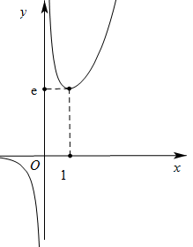
时，，有两个解和，
时，，时，，时，，
不是函数的极值点，只有一个极值点．
时，的图象与直线有两个交点，方程有两个解，有一个解，
要使得仅有一个极值点，则必为的重根，所以，
综上，的范围是．
19．已知函数，若对任意恒成立，则m的最大值为___________.
【解析】因为函数，若对任意恒成立，
所以，即，令，则，
令，则，又在上单调递增，且，
所以在上单调递减，在上单调递增，所以，所以，即的最大值为.
四、解答题
20．已知函数，是的一个极值点．
(1)求实数a的值；
(2)求在区间上的最大值和最小值．
【解析】(1)∵在处有极值，∴，∵，∴，
∴，经检验，当时，是的极值点，∴．
(2)由（1）知，∴，，令，得，，
当x变化时，的变化情况如下表：
x | －3 |  | 0 |  | 2 |  | 4
 |  | － | 0 | ＋ | 0 | －
 | 55 |  | 1 |  | 5 |  | －15
从上表可知:在区间上的最大值是55，最小值是-15．
21．已知函数，.
（1）求的单调区间；
（2）若，且的极小值小于，求a的取值范围.
【解析】（1）（），
①当时，当时，，当时，，
所以在上单调递减，在上单调递增；
②当时，当或时，，当时，，
所以在上单调递增，在上单调递减，在上单调递增；
③当时，恒成立，所以在上单调递增；
④当时，当或时，，当时，
所以在上单调递增，在上单调递减，在上单调递增.
（2）已知，由（1）知的极小值为，
令，，则，
所以在上单调递减，且，
由的极小值小于，可得，所以.
22．已知，．
（Ⅰ）讨论的单调性；
（Ⅱ）若，证明：．
【解析】（Ⅰ）由题可知，．
当时，恒成立，函数在上单调递增；
当时，令，解得．
当时，，在上单调递增；
当时，，函数在上单调递减．
综上可知，当时，函数在上单调递增；当时，函数在上单调递增，在上单调递减．
（Ⅱ）证明：若，则由（Ⅰ）可知，在处取得极大值，
．
令．，，函数在上单调递减．
又，，．
23．已知函数．
（1）当时,求函数的单调区间；
（2）若函数在处取得极值,求函数在上的最大值与最小值．
【解析】（1）∵,∴，∴,
令解得或，令解得，
从而函数的单调递增区间为：和，
函数的单调递减区间为：，
（2）∵在处取得极值,∴,即, 解得,
∴．∵，∴由,解得或,
当在上变化时,和的变化如下：
 |  |  |  |  |  |  | 1
 |  | + | 0 | - | 0 | +
 |  | 单调递增 | 极大值 | 单调递减 | 极小值 | 单调递增 | 4
∴由表格可知当时,函数取得最小值,
当时,函数取得极大值同时也是最大值,
故,．
24．已知函数，曲线在处的切线方程为
求的值；
若函数存在极大值，求的取值范围.
【解析】，因为在点处的切线方程为，
所以，解得
，
①当时，不存在极大值，不符合题意.
②当时，.令.
(i)当，即时，不符合题意.
(ii)当，即时，方程有两个不相等的实数根.
设方程两个根为，且.的变化如表所示:
 |  | 极大值 |  | 极小值
所以为极大值.
③当时，恒成立.设方程两个根为，且.
的变化如表所示:
 |  | 极大值 |  | 极小值
所以，为极大值.
综上，若函数存在极大值，的取值范围为.
25．已知函数．
(1)若是的极小值点，求的值；
(2)若，且在上单调递增，求的取值范围．
【解析】(1)因为，，
所以．
又是的极小值点，所以，解得：或．
当时，，则在上单调递增，在上单调递减，则是的极大值点，不符合题意．
当时，，则在和上单调递增，在上单调递减，则是的极小值点，符合题意．故．
(2)（1）知：，，
令，解得：或．
当，即时，此时单调递增区间为，其中，要想在上单调递增，所以，解得：．
与结合，得到
当，即时，，在上单调递增，符合题意．
当，即时，此时单调递增区间为，其中，要想在上单调递增，所以，解得：，
综合，可知不等式无解．
综上所述，的取值范围为．
26．已知，函数.
(1)讨论的单调性；
(2)当时，若对恒成立,求实数b的最大值.
【解析】(1)的定义域为，，
当时，，在上单调递减.
当时，令；令.
综上，当时，在上单调递减，
当时，在上单调递减，在上单调递增.
(2)∵，∴恒成立，
即恒成立，令，则，
由，得；由，得，
故在上单调递减，在上单调递增，
∴，即，故实数b的最大值是.
27．已知.
（1）若函数在处取得极值，求实数的值；
（2）若，求函数的单调递增区间；
（3）若，存在正实数，使得成立，求的取值范围.
【解析】（1），
∵函数在处取得极值，，解得，
当时，.
∴当时，，单调递减；当时，，单调递增；
∴当时，函数在处取得极小值；
（2），
，
令，则或，
①当时，令可得，∴函数的单调递增区间为；
②当时，令可得或，
∴函数的单调递增区间为；
③当时，在上恒成立，∴函数的单调递增区间为；
④当时，令可得或，∴函数的单调递增区间为；
（3），，
，，
整理可得，
令，，
，令，解得，
当时，，单调递减；当时，，单调递增；
∴当时，取得极小值即最小值为，
即，
解得（舍去）或，
的取值范围为.
28．已知函数．
(1)若是的极值点，求a；
(2)若，证明：．
【解析】(1)由题意知，，
则，解得；
当时，，
当时，，，，
当时，，，，则是的极值点，则；
(2)若，则，令，则，
令，则，又，则存在使，
则，，，，则函数在单减，在单增，
则，则.
29．已知函数，其中，为自然对数的底数.
(1)若，，证明：当时，；当时，
(2)若，函数在区间内不单调，求的取值范围
【解析】(1)，，
当时，，故单调递增，当时，，故单调递减，
故，故单调递增，又，所以当时，；当时，
(2)函数在区间内不单调，即存在零点，
由可知，又，
而函数在区间内有零点，则函数在区间内至少有三个单调区间，
令，又
①若，则，，
所以函数在区间上单增，函数即在区间上单调，
不可能满足“函数在区间内至少有三个单调区间”这一要求.
②若，则，，所以函数在区间上单减，
函数即在区间上单调，
不可能满足“函数在区间内至少有三个单调区间”这一要求.
③若，则，于是当时，，当时，，所以函数在区间上单减，在区间上单增，
若，则，
，则，由
所以在区间上单增，在区间上单减
，即恒成立
于是，函数在区间内至少有三个单调区间，
所以，得，又，所以
综上，的取值范围为
30．已知函数．
(1)求函数的极值，
(2)对任意实数，恒成立，求正实数a的取值范围．
【解析】(1)由题意，函数，可得，令，可得，
 |  | 1
 |  | 0
 | 递增 | 极大值 | 递减
所以函数的极大值为，无极小值．
(2)令，
可得，因为对任意实数，恒成立，即，
设，，可得，
若时，；
若，令，可得
当时，，单调递减；
当，，单调递增，
所以，所以，
两边取指数得到，
因为当时，，
所以在递减，又由，
由零点存在定理知，存在唯一，使得，
x |  | 1
 |  | 0 | -
 | 递增 | 极大值 | 递减
所以，因为，则，所以．

